МИНИСТЕРСТВО НАУКИ И ВЫСШЕГО ОБРАЗОВАНИЯ
РОССИЙСКОЙ ФЕДЕРАЦИИ
ПЕНЗЕНСКИЙ ГОСУДАРСТВЕННЫЙ УНИВЕРСИТЕТ
Кафедра «Математика и суперкомпьютерное моделирование»
ПГУ. Б1.В.02. 19ВМ1.07

Курсовая работа
по дисциплине
«Уравнения с частными производными» на тему
«Численное исследование TE-поляризованных комплексных электромагнитных волн в неоднородном диэлектрике»

Направление подготовки – 01.03.01 Математика
Профиль подготовки – Вычислительная математика и компьютерные науки

Выполнил студент: Дойкин И.А.

Руководитель:
к. ф.-м. н., доцент Смолькин Е. Ю.

Работа защищена с оценкой
Преподаватель
Дата защиты

Пенза, 2022
МИНИСТЕРСТВО НАУКИ И ВЫСШЕГ ОБРАЗОВАНИЯ РОССИЙСКОЙ ФЕДЕРАЦИИ
ПЕНЗЕНСКИЙ ГОСУДАРСТВЕННЫЙ УНИВЕРСИТЕТ

«УТВЕРЖДАЮ»
Зав. кафедрой МСМ
Смирнов Ю. Г.

ЗАДАНИЕ
на курсовую работу по дисциплине
«Уравнения с частными производными» Тема: «Численное исследование
TE-поляризованных комплексных электромагнитных волн в неоднородном диэлектрике»

а) Изучить литературу по теме курсовой работы.
б) Изложить реферативно изученный по теме теоретический материал.
в) Численными методами исследовать TE-поляризованные комплексные электромагнитные волны.

Руководитель работы, доцент Смолькин Е. Ю.
Содержание
Введение 4
Постановка задачи 5
Численный метод решения задачи 8
Реализация численного метода в программе 10
Вывод программы 14
Заключение 23
Список литературы 24

Введение
Диэлектрический слой (ДС) является одной из наиболее хорошо изученных волноведущих структур в электродинамике. Фактически диэлектрический слой является самым простым волноводом (с геометрической точки зрения), его дисперсионное уравнение можно записать в явном виде. Такая структура широко используется на практике (плоские оптические волноводы – линзы). Однако до сих пор нет точных доказательств наличия (или отсутствия) бесконечного числа вещественных или комплексных собственных волн, распространяющихся в ДС.
Актуальной задачей при изучении волноводов является классификация волн, существующих в структуре. В курсовой работе предложен численный метод расчета постоянных распространения ТЕ-поляризованных волн в слое, заполненном неоднородным диэлектриком. Были численно найдены комплексные и распространяющиеся вытекающие волны, комплексные и распространяющиеся поверхностные волны. Численные результаты получены с помощью метода пристрелки по параметру.
Цель курсовой работы: установить с использованием численного эксперимента, какие виды поляризованных волн существуют в неоднородном диэлектрическом слое.

Постановка задачи
Рассмотрим трехмерное пространство $R^{3}$, c декартовой системой координат $O_{xyz}$ и заполненное изотропной средой без источников, имеющей диэлектрическую проницаемость $ϵ_{c}ϵ_{0}≡const$ и магнитную проницаемость $μ_{0}≡const$, где $ϵ_{o}$ и $μ_{o}$ - диэлектрическая и магнитная проницаемости вакуума. Мы рассматриваем электромагнитные волны, распространяющиеся через слой.
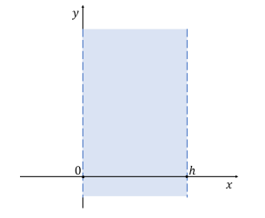
Рис. 1. Геометрия задачи. Слой. Границы $x=0, x=h$ – это проекции диэлектрической поверхности.
Мы предполагаем, что поля гармонически зависят от времени как $\exp\left(-iωt\right)$, где $ω$ - круговая частота. Будем рассматривать электромагнитные поля вида
$$E=\left(E_{x}\left(x\right)e^{iγz}, E_{y}\left(x\right)e^{iγz}, E_{z}\left(x\right)e^{iγz}\right),$$
$H=(H_{x}\left(x\right)e^{iγz}, H_{y}\left(x\right)e^{iγz}, H_{z}\left(x\right)e^{iγz})$,
где $γ$ – неизвестный комплексный (спектральный) параметр. Данный параметр и будет исследоваться для поиска разных видов поляризованных волн. Проводиться классификация будет в соответствии со следующими утверждениями:

- Распространяющаяся волна характеризуется действительным параметром $γ$;
- Затухающая волна характеризуется чисто мнимым параметром $γ$;
- Комплексная волна характеризуется комплексным параметром $γ$, таким, что $Re γ Im γ≠0.$
По условию на бесконечности:
- Поверхностная волна удовлетворяет условию $u\left(x\right)→0, \left|x\right|→∞$;
- Вытекающая волна удовлетворяет условию $u\left(x\right)→∞, \left|x\right|→∞.$
Далее, следует упомянуть про типы поляризованных волн: TE и TM поляризованные волны. TM – это поляризация магнитного вектора $H (H_{z}=0)$, а TE – поляризация электрического вектора $E (E_{z}=0)$ электромагнитного поля. Указанные задачи являются независимыми, но существует общая формулировка таких задач. Следует отметить, что в курсовой работе будут рассмотрены только TE-поляризованные волны.
Определение электромагнитных волн сводится к нахождению нетривиальных решений системы уравнений Максвелла, зависящих от координаты z, вдоль которой структура регулярна, в виде $e^{iγz}$,
$$\left\{\begin{aligned}∇×H= -iωϵ_{0}ϵ^{\sim }E, \\ ∇×E=iωμ_{0}H, \end{aligned}\right. (1)$$
с условием непрерывности тангенциальной составляющей электрического и магнитного поля на поверхностях разрыва диэлектрической проницаемости $(x=0$и $x=h)$
$$\left[E_{y}\right]|_{x=0}=0, \left[H_{z}\right]|_{x=0}=0, \left(2\right)$$
и
$$\left[E_{y}\right]|_{x=h}=0, \left[H_{z}\right]|_{x=h}=0, (3)$$
где $\left[f\right]|_{x_{0}}=\lim_{x→x_{0}+0}{f\left(x\right)}-\lim_{x→x_{0}+0}{f\left(x\right) }$. Мы не будем фиксировать условия излучения на бесконечности, потому что проблема рассматривается для произвольных $γ$.
Считаем, что относительная диэлектрическая проницаемость во всем пространстве имеет вид
$$ϵ^{\sim }= \left\{\begin{aligned}ϵ_{c}, x>h, \\ ϵ, 0≤x≤h, \\ ϵ_{c}, x>h.\end{aligned} (4)\right.$$
Также предполагается, что $ϵ\left(x\right)> ϵ_{c}$ является непрерывной функцией на отрезке $[0, h]$, т.е. $ϵ\left(x\right)∈C[0,h]$.
Задача о поляризованных волнах представляет собой задачу на собственные значения для уравнений Максвелла со спектральным параметром $γ$, который является постоянной распространения волноводной структуры.
Поле нормальных ТЕ– и ТМ– поляризованных волн в волноводе можно представить с помощью двух скалярных функций
$$u_{e}=E_{y}\left(x\right), u_{m}=H_{y}\left(x\right) (5)$$
Таким образом, каждая из задач сводится к нахождению тангенциальной электрической компоненты $u_{e}$ или тангенциальной магнитной компоненты $u_{m}$.

Численный метод решения задачи
Рассмотрим задачу Коши для уравнения
$$u^{''}+\left(η-λ^{2}\right)u=0 (6)$$
с начальными условиями
$$u\left(0\right)=0, u^{'}\left(0\right)=A. (7)$$
и условиями сопряжения
$$\left[u\right]|_{x=h}=0, \left[u^{'}\right]|_{x=h}=0. (8)$$
Предположим, что решение задачи Коши (6), (7) существует, единственно, глобально определено на отрезке $[0, h]$ при заданных значениях $0, h$ и непрерывно зависят от параметра $λ$. Из условия сопряжения на второй границе $h$ (8) получаем дисперсионное уравнение
$$Δ\left(λ\right)=λu\left(h\right)+u^{'}\left(h\right)=0. (9)$$
Из формулы (9) ясно, что значение $Δ(λ)$ выражается через значения решения задачи Коши.
Пусть $λ=α+iβ$, где $α, β∈R$. Тогда, взяв вещественную и мнимую части от выражения (9), получим системы действительных уравнений для определения вещественной и мнимой частей комплексной частоты $λ$:
$$\left\{\begin{aligned}Δ_{1}\left(α, β\right)=ReΔ\left(α\right)=0, \\ Δ_{2}\left(α,β\right)=ImΔ\left(λ\right)=0.\end{aligned} (10)\right.$$
Чтобы определить пару $α, β$ мы будем численно решать систему уравнений (10). Решением каждого уравнения в (10) является кривая в плоскости $O_{αβ}$. Помещая обе кривые на одной плоскости, мы определим точки пересечения кривых; эти точки являются решением исходной задачи (рис. 2).

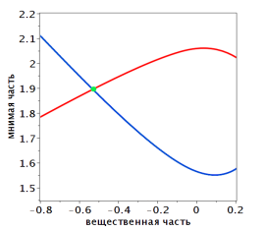
Рис. 2. Численное решение системы (10):
синяя кривая – решение первого уравнения системы (10);
красная кривая – решение второго уравнения системы (10);
точка пересечения синей и красной кривых, обозначенная зеленым цветом, является решением системы (10)
Разбивая отрезки по $α$ и $β$ на более мелкие отрезки, мы определим сетку, состоящую из узлов $α^{\left(i\right)},β^{\left(j\right)}$; эти узлы мы используем для метода пристрелки. Решая задачу Коши (6), (7) для каждого узла сетки, вычисляем величины $u\left(i, j\right)\left(h\right)$ и $u^{'}\left(i, j\right)\left(h\right)$ для каждого узла. В силу непрерывной зависимости решения $u\left(h, α, β\right)$ от параметров $α$ и $β$ существует точка $(α^{\left(i\right)}, {\hat{β}}^{\left(j\right)}$) в плоскости $O_{αβ}$ (где ${\hat{β}}^{\left(j\right)}$ лежит внутри интервала $\left(β^{\left(j\right)}, β^{\left(j+1\right)}\right)$), такая что $Δ_{1}\left(α, β\right)=0.$ Чем плотнее сетка, которую мы выбираем, тем более точное решение мы находим. Повторив эту процедуру для всей сетки, мы получим набор пар $β^{\left(p\right)}, β^{\left(q\right)}$, образующих кривую (синяя кривая рис. 2), приближенное решение уравнения $Δ_{1}\left(α, β\right)=0$ в плоскости $O_{αβ}$.
Применяя ту же процедуру к уравнению $Δ_{2}\left(α,β\right)=0,$мы получаем еще одну кривую (красная линия рис. 2) в плоскости $O_{αβ}$, которая является приближенным решением указанного уравнения. Очевидно, точка пересечения (зеленая точка на рис. 2) расчетных кривых является приближенными решениями задачи. Если сделать сетку более полной, то эти решения могут быть настолько точными, насколько это необходимо.

Реализация численного метода в программе
Реализуем численный метод решения задачи Коши в программе Maple
restart:
with(plots):
with(plottools):

unprotect(lambda):
H0:=0:H:=4:

epsilon:=4+x/H:
omega:=0.5:

A:=1:
Cauchy_solver := proc(A,omega,lambda,epsilon,H0,H);
local u1_in, u2_in, eq1, eq2, U, UU, U1, U2;

u1_in:=u1(H0)=A:

u2_in:=u2(H0)=A*lambda:

eq1:=diff(u1(x),x)=u2(x):

eq2:=diff(u2(x),x)=-(omega^2*epsilon-lambda^2)*u1(x):

U:=dsolve({eq1,eq2,u1_in,u2_in},maxfun=1000000,numeric,[u1(x),u2(x)]):

UU:=U(H):
U1:=subs(UU,u1(x)):
U2:=subs(UU,u2(x)):

evalf(lambda*U1+U2):

end proc:
lambda:=1+0.2*I:
Cauchy_solver(A,omega,lambda,epsilon,H0,H);
-4.718237341 + 6.295408673 I

l1:=-4: l2:=4: lh:=0.01:

Delta_init:=Cauchy_solver(A,omega,l1,epsilon,H0,H):

for li from l1+lh to l2 by lh do

Delta_cur:=Cauchy_solver(A,omega,li,epsilon,H0,H):

if Delta_init*Delta_cur<0 then
print(li);

end if;

Delta_init:=Delta_cur:

end do:

p:=0: s:=0: d:=0:

h:=5:

a1:=-h: a2:=h: ah:=0.05:
b1:=-h: b2:=h: bh:=0.05:

for ai from a1 to a2 by ah do

lambda:=ai+I*b1:

Delta1_init:=Re(Cauchy_solver(A,omega,lambda,epsilon,H0,H)):
Delta2_init:=Im(Cauchy_solver(A,omega,lambda,epsilon,H0,H)):

for bi from b1+bh to b2 by bh do

lambda:=ai+I*bi:

Delta1_cur:=Re(Cauchy_solver(A,omega,lambda,epsilon,H0,H)):
Delta2_cur:=Im(Cauchy_solver(A,omega,lambda,epsilon,H0,H)):

if Delta1_init*Delta1_cur<0 then
p:=p+1;
X1(p):=Vector([ai]):
Y1(p):=Vector([bi]):
end if;

if Delta2_init*Delta2_cur<0 then
s:=s+1;
X2(s):=Vector([ai]):
Y2(s):=Vector([bi]):
end if;

if Delta2_cur=0 then
s:=s+1;
X2(s):=Vector([ai]):
Y2(s):=Vector([bi]):
end if;

Delta1_init:=Delta1_cur:
Delta2_init:=Delta2_cur:

end do:

print(ai);

end do:

for bi from b1 to b2 by bh do

lambda:=a1+I*bi:

Delta1_init:=Re(Cauchy_solver(A,omega,lambda,epsilon,H0,H)):
Delta2_init:=Im(Cauchy_solver(A,omega,lambda,epsilon,H0,H)):

for ai from a1+ah to a2 by ah do

lambda:=ai+I*bi:

Delta1_cur:=Re(Cauchy_solver(A,omega,lambda,epsilon,H0,H)):
Delta2_cur:=Im(Cauchy_solver(A,omega,lambda,epsilon,H0,H)):

if Delta1_init*Delta1_cur<0 then
p:=p+1;
X1(p):=Vector([ai]):
Y1(p):=Vector([bi]):
end if;

if Delta2_init*Delta2_cur<0 then
s:=s+1;
X2(s):=Vector([ai]):
Y2(s):=Vector([bi]):
end if;

if Delta2_cur=0 then
s:=s+1;
X2(s):=Vector([ai]):
Y2(s):=Vector([bi]):
end if;

Delta1_init:=Delta1_cur:
Delta2_init:=Delta2_cur:

end do:

print(bi);

end do:

p,s;
A1:=Vector[row](p):B1:=Vector[row](p):
A2:=Vector[row](s):B2:=Vector[row](s):

for i from 1 to p by 1 do A1[i]:=X1(i)[1]:B1[i]:=Y1(i)[1]:end do:
for i from 1 to s by 1 do A2[i]:=X2(i)[1]:B2[i]:=Y2(i)[1]:end do:

GR1:=plot(A1, B1,style = point, axes=boxed,symbol = solidcircle,symbolsize=5,labels=["вещественная часть","мнимая часть"],labelfont=["HELVETICA",20],axesfont=["HELVETICA",20],labeldirections=["horizontal","vertical"],size=[800,800], color = blue):

GR2:=plot(A2, B2,style = point, axes=boxed,symbol = solidcircle,symbolsize=5,labels=["вещественная часть","мнимая часть"],labelfont=["HELVETICA",20],axesfont=["HELVETICA",20],labeldirections=["horizontal","vertical"],size=[800,800], color = red):

LN:=line([a1,0],[a2,0],color=black,linestyle=dash),line([0,b1],[0,b2],color=black,linestyle=dash):

display(GR1,GR2,LN);

Вывод программы
-5
-4.95
-4.90
-4.85
-4.80
-4.75
-4.70
-4.65
-4.60
-4.55
-4.50
-4.45
-4.40
-4.35
-4.30
-4.25
-4.20
-4.15
-4.10
-4.05
-4.00
-3.95
-3.90
-3.85
-3.80
-3.75
-3.70
-3.65
-3.60
-3.55
-3.50
-3.45
-3.40
-3.35
-3.30
-3.25
-3.20
-3.15
-3.10
-3.05
-3.00
-2.95
-2.90
-2.85
-2.80
-2.75
-2.70
-2.65
-2.60
-2.55
-2.50
-2.45
-2.40
-2.35
-2.30
-2.25
-2.20
-2.15
-2.10
-2.05
-2.00
-1.95
-1.90
-1.85
-1.80
-1.75
-1.70
-1.65
-1.60
-1.55
-1.50
-1.45
-1.40
-1.35
-1.30
-1.25
-1.20
-1.15
-1.10
-1.05
-1.00
-0.95
-0.90
-0.85
-0.80
-0.75
-0.70
-0.65
-0.60
-0.55
-0.50
-0.45
-0.40
-0.35
-0.30
-0.25
-0.20
-0.15
-0.10
-0.05
0.
0.05
0.10
0.15
0.20
0.25
0.30
0.35
0.40
0.45
0.50
0.55
0.60
0.65
0.70
0.75
0.80
0.85
0.90
0.95
1.00
1.05
1.10
1.15
1.20
1.25
1.30
1.35
1.40
1.45
1.50
1.55
1.60
1.65
1.70
1.75
1.80
1.85
1.90
1.95
2.00
2.05
2.10
2.15
2.20
2.25
2.30
2.35
2.40
2.45
2.50
2.55
2.60
2.65
2.70
2.75
2.80
2.85
2.90
2.95
3.00
3.05
3.10
3.15
3.20
3.25
3.30
3.35
3.40
3.45
3.50
3.55
3.60
3.65
3.70
3.75
3.80
3.85
3.90
3.95
4.00
4.05
4.10
4.15
4.20
4.25
4.30
4.35
4.40
4.45
4.50
4.55
4.60
4.65
4.70
4.75
4.80
4.85
4.90
4.95
5.00
-5
-4.95
-4.90
-4.85
-4.80
-4.75
-4.70
-4.65
-4.60
-4.55
-4.50
-4.45
-4.40
-4.35
-4.30
-4.25
-4.20
-4.15
-4.10
-4.05
-4.00
-3.95
-3.90
-3.85
-3.80
-3.75
-3.70
-3.65
-3.60
-3.55
-3.50
-3.45
-3.40
-3.35
-3.30
-3.25
-3.20
-3.15
-3.10
-3.05
-3.00
-2.95
-2.90
-2.85
-2.80
-2.75
-2.70
-2.65
-2.60
-2.55
-2.50
-2.45
-2.40
-2.35
-2.30
-2.25
-2.20
-2.15
-2.10
-2.05
-2.00
-1.95
-1.90
-1.85
-1.80
-1.75
-1.70
-1.65
-1.60
-1.55
-1.50
-1.45
-1.40
-1.35
-1.30
-1.25
-1.20
-1.15
-1.10
-1.05
-1.00
-0.95
-0.90
-0.85
-0.80
-0.75
-0.70
-0.65
-0.60
-0.55
-0.50
-0.45
-0.40
-0.35
-0.30
-0.25
-0.20
-0.15
-0.10
-0.05
0.
0.05
0.10
0.15
0.20
0.25
0.30
0.35
0.40
0.45
0.50
0.55
0.60
0.65
0.70
0.75
0.80
0.85
0.90
0.95
1.00
1.05
1.10
1.15
1.20
1.25
1.30
1.35
1.40
1.45
1.50
1.55
1.60
1.65
1.70
1.75
1.80
1.85
1.90
1.95
2.00
2.05
2.10
2.15
2.20
2.25
2.30
2.35
2.40
2.45
2.50
2.55
2.60
2.65
2.70
2.75
2.80
2.85
2.90
2.95
3.00
3.05
3.10
3.15
3.20
3.25
3.30
3.35
3.40
3.45
3.50
3.55
3.60
3.65
3.70
3.75
3.80
3.85
3.90
3.95
4.00
4.05
4.10
4.15
4.20
4.25
4.30
4.35
4.40
4.45
4.50
4.55
4.60
4.65
4.70
4.75
4.80
4.85
4.90
4.95
5.00
2718, 2975

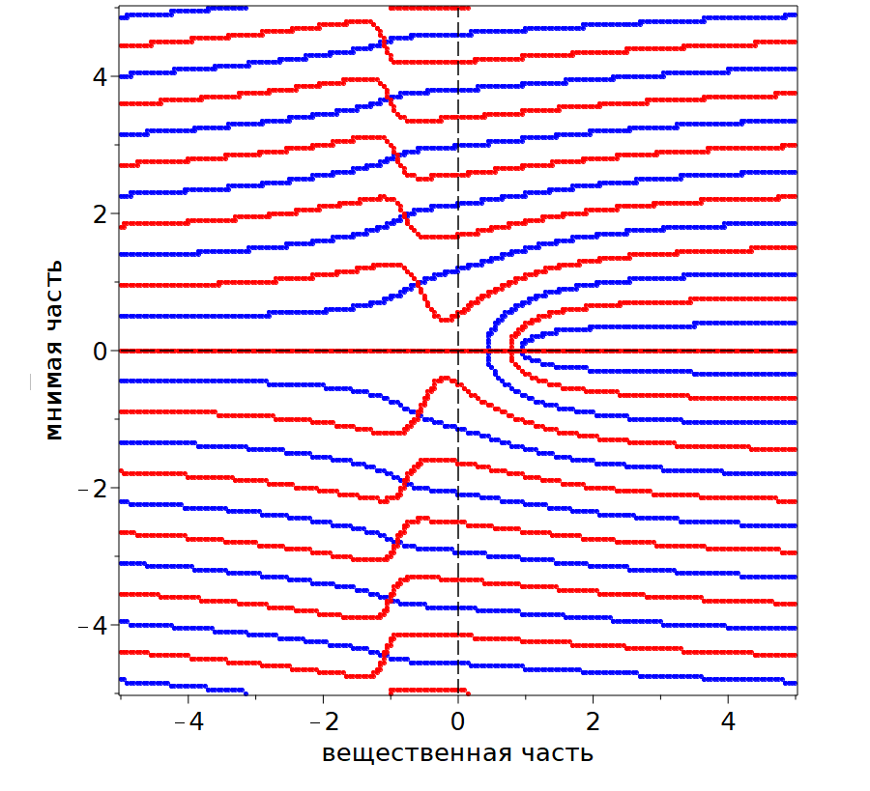

Заключение
В курсовой работе реализован численный метод для решения задачи определения постоянных распространения (и затухания) для ТЕ-поляризованных волн в открытом слое, заполненном неоднородным материалом. Рассмотрен случай заполнения слоя неоднородным диэлектриком.
Также были найдены на графике комплексные и распространяющиеся вытекающие волны, комплексные и распространяющиеся поверхностные волны. Таким образом, задача курсовой работы была выполнена.

Список литературы
[1] Smirnov Y., Smolkin E. Complex Waves in Dielectric Layer // Lobachevskii Journal of Mathematics. 2020. Vol. 41. P. 1396–1403.
[2] Smolkin E. Numerical Method for Electromagnetic Wave Propagation Problem in a Cylindrical Inhomogeneous Metal Dielectric Waveguiding Structures // Mathematical Modelling and Analysis. 2017. Vol. 22. P. 271–282.

